机械能守恒定律 练习
一、单选题
- 下列所述的物体在运动过程中满足机械能守恒的是$( )$
A. 跳伞运动员张开伞后，在空中匀速下降
B. 忽略空气阻力，物体竖直上抛
C. 火箭升空过程
D. 拉着物体沿光滑斜面匀速上升
- 安徽芜湖方特水上乐园是华东地区最大的水上主题公园。如图为彩虹滑道，游客先要从一个极陡的斜坡落下，接着经过一个拱形水道，最后达到末端。下列说法正确的是$( )$
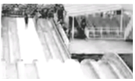
A. 斜坡的高度和拱形水道的高度差要设计合理，否则游客经过拱形水道的最高点时可能飞起来
B. 游客从斜坡的最高点运动到拱形水道最高点的过程中，重力一直做正功
C. 游客从斜坡下滑到最低点时，游客对滑道的压力最小
D. 游客从最高点直至滑到最终停下来过程中，游客的机械能消失了
- 质量为m的足球静止在地面的1位置，被踢出后落到地面的3位置，在空中的最高点2的高度为h，速度为v，如图所示。以地面为重力势能零点已知重力加速度为g，下列说法正确的是$( )$
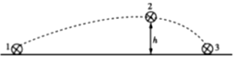
A. 足球落到3位置时的动能一定为mgh
B. 足球刚离开1位置时的动能大于$mgh+\frac{1}{2}mv^{2}$
C. 运动员对足球做的功为$mgh+\frac{1}{2}mv^{2}$
D. 足球在2位置时的机械能等于其在3位置时的动能
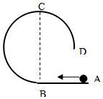
- 如图所示，半径为R的光滑圆轨道固定在竖直平面内，水平光滑轨道AB在圆轨道最低点与其平滑连接。一小球以初速度$v_{0}$沿AB向左运动，要使球能沿圆轨道运动到D点，则小球初速度$v_{0}$和在最高点C点的速度$v_{C}$的最小值分别为$( )$
A. $v_{0}=\sqrt{Rg}$，$v_{C}=0$ B. $v_{0}=2\sqrt{Rg}$，$v_{C}=0$
C. $v_{0}=2\sqrt{Rg}$，$v_{C}=\sqrt{Rg}$ D. $v_{0}=\sqrt{5Rg}$，$v_{C}=\sqrt{Rg}$
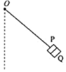
- 如图所示，PQ两小物块叠放在一起，中间由短线连接$($图中未画出$)$，短线长度不计，所能承受的最大拉力为物块Q重力的$1.8$倍；一长为$1.5m$的轻绳一端固定在O点，另一端与P块拴接，现保持轻绳拉直，将两物体拉到O点以下，距O点竖直距离为h的位置，由静止释放，其中PQ的厚度远小于绳长。为保证摆动过程中短线不断，h最小应为$( )$
A. $0.15m$ B. $0.3m$ C. $0.6m$ D. $0.9m$
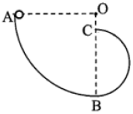
- 如图所示，竖直平面内的光滑固定轨道由一个半径为R的$\frac{1}{4}$圆弧AB和另一个$\frac{1}{2}$圆弧BC组成，两者在最低点B平滑连接。一小球$($可视为质点$)$从A点由静止开始沿轨道下滑，恰好能通过C点，则BC弧的半径为$( )$
A. $\frac{2}{5}R$
B. $\frac{3}{5}R$
C. $\frac{1}{3}R$
D. $\frac{2}{3}R$
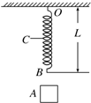
- 一轻质弹簧，固定于天花板上的O点处，原长为L，如图所示，一个质量为m的物块从A点竖直向上抛出，以速度v与弹簧在B点相接触，然后向上压缩弹簧，到C点时物块速度为零，在此过程中无机械能损失，则下列说法正确的是$( )$
A. 由A到C的过程中，动能和重力势能之和不变
B. 由B到C的过程中，弹性势能和动能之和不变
C. 由A到C的过程中，物体m的机械能守恒
D. 由B到C的过程中，物体与弹簧组成的系统机械能守恒
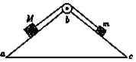
- 如图所示，楔形木块abc固定在水平面上，粗糙斜面ab和光滑斜面bc与水平面的夹角相同，顶角b处安装一定滑轮。质量分别为M、$m(M>m)$的滑块通过不可伸长的轻绳跨过定滑轮连接，轻绳与斜面平行。两滑块由静止释放后，沿斜面做匀加速运动。若不计滑轮的质量和摩擦，在两滑块沿斜面运动的过程中$( )$
A. 两滑块组成系统的机械能守恒
B. 重力对M做的功等于M动能的增加
C. 轻绳对m做的功大于m机械能的增加
D. 两滑块组成系统的机械能损失等于M克服摩擦力做的功
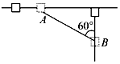
- 如图所示，有一竖直放置的“T”形架，表面光滑，滑块A、B分别套在水平杆与竖直杆上，A、B用一根不可伸长的轻细绳相连，A质量是B质量的2倍，且可看作质点．如图所示，开始时细绳水平伸直，A、B静止．由静止释放B后，当细绳与竖直方向的夹角为$60°$时，滑块A沿着水平杆向右运动的速度为v，则连接A、B的绳长为$( )$
A. $\frac{2v^{2}}{g}$ B. $\frac{5v^{2}}{g}$ C. $\frac{v^{2}}{2g}$ D. $\frac{5v^{2}}{2g}$
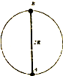
- 如图所示，固定在竖直面内的光滑圆环半径为R，圆环上套有质量分别为m和2m的小球A、$B($均可看作质点$)$，小球A、B用一长为2R的轻质细杆相连．已知重力加速度为g，小球B受微小扰动从最高点由静止开始沿圆环下滑至最低点的过程中，下列说法正确的是$( )$
A. A球增加的机械能大于B球减少的机械能
B. A球增加的重力势能等于B球减少的重力势能
C. A球的最大速度为$\sqrt{\frac{2gR}{3}}$
D. 细杆对A球做的功为$\frac{8}{3}mgR$
二、填空题
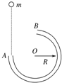
- 如图所示，一内壁光滑的细圆管放在竖直平面内，一小钢球自A口的正上方距A高为h处无初速度释放，第一次$h=h_{1}$，小球恰抵达圆管最高点$B.$第二次$h=h_{2}$，小球落入A口后从B口射出，恰能再次进入A口，则小球先后两次下落的高度之比为$h_{1}$：$h_{2}=$______。
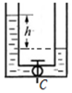
- 如图所示，一个粗细均匀、内部横截面积均为S的U形管内，装有密度为$ρ$、总长度为4h的液体，开始时左右两端液面的高度差为h。现打开阀门C，待液体运动到左右液面高度相等时，液体重力势能改变量为______，此时左侧液面下降的速度为______。$($重力加速度为$g)$
- 如图所示，AB是光滑的倾斜直轨道，BCD是光滑的圆弧轨道，AB恰好在B点与圆弧相切，圆弧的半径为$R.$一个质量为m的小球在A点由静止释放，设重力加速度为g，若它恰能通过最高点D，则小球在D点的速度$V_{D}=$______；A点的高度$h=$______。
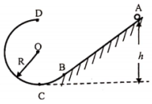
- 物体在地面附近以$2m/s^{2}$的加速度匀减速竖直上升，则在上升过程中，物体的动能将______$‍‍$，物体的机械能将$‍‍$______。$($选填增大、减小或不变$)$
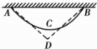
- 如图所示，质量均匀不可伸长的绳索，自然悬挂在天花板上A、B点间，现在最低点C施加一竖直向下的外力F，将绳索缓慢拉到D点，在此缓慢过程中绳索的动能不变，则外力F对绳索所做的功为______$($选填“正功”、“负功”或“零”$)$，绳索的重力势能______$($选填“增大”、“减小”或“不变”$)$。
三、计算题
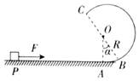
- 如图所示，半径为$R=1m$的光滑圆弧轨道ABC固定在竖直面内，在A点与水平面平滑相切，BC为圆弧的直径，与竖直方向的夹角$α=37°$，质量$m=1kg$的物块放在水平面上的P点，P、A间的距离$l=3m$，对物块施加一个水平恒力F，使物块向右滑动，当物块运动至A点时，撤去恒力F，物块能通过圆弧的最高点，重力加速度$g=10m/s^{2}$，物块与水平面间的动摩擦因数$μ=0.2$，$sin37°=0.6$，$cos37=0.8$，求：
$(1)$恒力F的最小值；
$(2)F$取最小值，物块运动至C点时，对圆弧轨道的压力$F_{N}$。
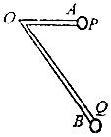
- 质量不计的V形轻杆可以绕O点在竖直面内转动，AO和BO之间的夹角为$53°$，OA长为$L_{1}=0.3m$，OB长为$L_{2}=0.6m$，在轻杆的AB两点各固定一个可视为质点的小球P和Q，小球P的质量为$m=1kg$，如图所示，将OA杆拉至O点右侧水平位置由静止释放，OB杆恰能转到O点左侧水平位置，已知$sin53°=0.8$，$cos53°=0.6$，g取$10m/s^{2}$，求：
$(1)$小球Q的质量M；
$(2)$小球Q运动到最低点时，BO杆对小球Q的作用力。
- 如图所示，在国庆70周年联欢活动上有精彩的烟花表演，通过高空、中空、低空烟花燃放和特殊烟花装置表演，分波次、多新意地展现烟花艺术的魅力。某同学注意到，很多烟花炸开后，形成漂亮的礼花球，一边扩大，一边下落。
假设某种型号的礼花弹从专用炮筒中沿竖直方向射出，到达最高点时炸开。已知礼花弹从炮筒射出的速度为$v_{0}$，忽略空气阻力。
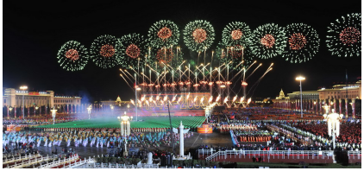
$(1)$求礼花弹从专用炮筒中射出后，上升的最大高度h；
$(2)$礼花弹在最高点炸开后，其中一小块水平向右飞出，以最高点为坐标原点，以水平向右为x轴正方向，竖直向下为y轴正方向，建立坐标系，请通过分析说明它的运动轨迹是一条抛物线。
$(3)$若$(2)$中小块水平向右飞出的同时，坐标系做自由落体运动，请分析说明该小块相对于坐标原点的运动情况。
$(4)$假设礼花弹在最高点炸开后产生大量的小块，每个小块抛出的速度v大小相等，方向不同，有的向上减速运动，有的向下加速运动，有的做平抛运动，有的做斜抛运动。请论证说明礼花弹炸开后所产生的大量小块会形成一个随时间不断扩大的球面。

